<“阅享”图书分享交流平台>

软件架构文档

版本 <1.0>

修订历史记录

|  |  |  |  |
| --- | --- | --- | --- |
| **日期** | **版本** | **说明** | **作者** |
| <9日/9月/2017年> | <1.0> | <完成架构文档> | <周鑫> |
|  |  |  |  |
|  |  |  |  |
|  |  |  |  |

目录

1. 简介 4

1.1 目的 4

1.2 参考资料 4

2. 用例视图 4

3. 逻辑视图 5

3.1 概述 5

3.2 在构架方面具有重要意义的设计包 5

4. 进程视图 7

5. 部署视图 7

6. 实现视图 7

软件架构文档 （简化版）

# 简介

## 目的

本文档将从构架方面对系统进行综合概述，其中会使用多种不同的构架视图来描述系统的各个方面。它用于记录并表述已对系统的构架方面作出的重要决策。

## 参考资料

# 用例视图



Actor:

Any User: 任意用户。

Book Owner：拥有闲置的书籍，将自己的书籍发布到系统中供他人借阅的人。

Book Borrower：想要从系统中借书的人。

Admin：系统管理员。

# 逻辑视图

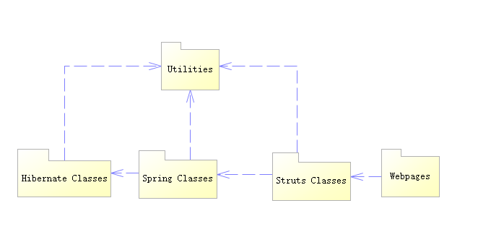

## 概述

该软件整体主要分为Utilities层、Hibernate Classes(DAO)层、Spring Classes(Service)层、Struts Classes(Action)层以及Webpages层。

## 在构架方面具有重要意义的设计包

Dao：这一包中主要包括使用Hibernate框架进行数据持久化的类。

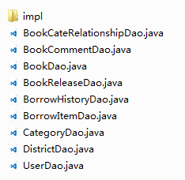

Service：这一包中主要包括处理业务逻辑的类。

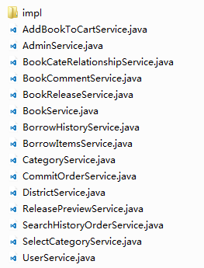

Action：这一包中主要包括Struts框架中使用的action类。

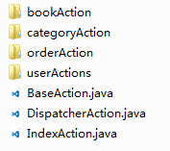

# 进程视图



# 部署视图



# 实现视图

